Corsica - Calvi

* 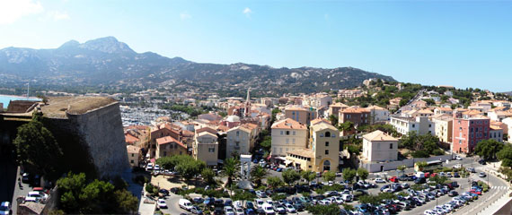Calvi is een toeristische stadje in het noordwesten van Corsica dat bekend staat om haar middeleeuwse citadel, haar jachthaven en een kilometerslang zandstrand.
* Het is gelegen aan het westelijke uiteinde van de Balagne.
* Dit is een 25 kilometer lange kuststrook langs de Ligurische Zee die gekenmerkt wordt door talloze fruit- en olijvenbomen.

Bereikbaarheid

* De snelste manier om Calvi te bereiken is per vliegtuig. Tijdens het hoogseizoen kent het 7 kilometer van de stad gelegen vliegveld een rechtstreekse verbinding vanaf Keulen.
* Daarbuiten zul je met een tussenstop in Frankrijk rekening moeten houden.
* Een vlucht naar [Bastia](http://www.corsicavakantieinfo.nl/bastia/) aan de oostkust van Corsica is ook mogelijk, maar tel dan wel een rit van anderhalf uur bij je reistijd op.
* Meer informatie en mogelijkheden om een vliegticket te boeken vind je op onze speciale [‘Vliegen naar Corsica’](http://www.corsicavakantieinfo.nl/vliegen-naar-corsica/) pagina.

Per veerboot

* Wie zelf de auto mee wil nemen naar Corsica zal gebruik moeten maken van de [veerboot](http://www.corsicavakantieinfo.nl/veerboot/). Calvi kent rechtstreekse overtochten vanaf Nice op het Franse vasteland en vanaf Vado Ligure en Savona in Italië.
* Afhankelijk van het type veerboot kan de overtocht 3 tot 12 uur duren.
* Ook een mogelijkheid is een veerboot te nemen naar L’Île-Rousse. Dit is een havenstadje 25 kilometer ten oosten van Calvi welke ook een verbinding kent vanaf Marseille.
* Kijk voor meer informatie op onze pagina over het [vervoer per veerboot naar Corsica](http://www.corsicavakantieinfo.nl/veerboot/).

Geschiedenis

* De [geschiedenis](http://www.corsicavakantieinfo.nl/geschiedenis/) van Calvi gaat terug tot de tijd van de Romeinen, toen het de meest prominente haven van Corsica was.
* Uit deze periode is echter weinig bewaard gebleven dat het voor hedendaagse toeristen interessant maakt.
* Een belangrijkere en nog altijd tastbare bloeiperiode volgde in de late middeleeuwen, toen Calvi een van de eerste Genuaanse nederzettingen op het eiland was.
* Uit deze tijd stammen bijvoorbeeld de oude citadel en de historische kerken en huisjes.
* 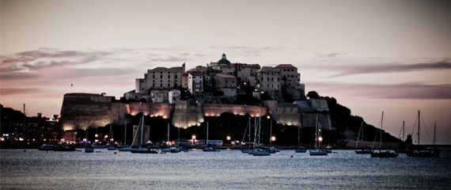Hoewel de stad eeuwige trouw aan Genua beloofde, kwam het in de achttiende eeuw uiteindelijk toch net als de rest van Corsica in handen van Frankrijk.
* Het zou uiteindelijk tot de jaren 1950 duren dat het toerisme flink op gang kwam.
* Mede door het prachtige zandstrand en de niet ver van het stadje gelegen bergtoppen, vormt het tot op de dag van vandaag een van de belangrijkste toeristische [bestemmingen](http://www.corsicavakantieinfo.nl/bestemmingen/) van het eiland.

Calvi bezienswaardigheden

* De kleurrijke en fascinerende geschiedenis heeft Calvi heel wat [bezienswaardigheden](http://www.corsicavakantieinfo.nl/bezienswaardigheden/) nagelaten. Vooral in het oude en op een kleine landtong gelegen gedeelte zul je het ene na het andere historische gebouw tegen het lijf lopen.
* Tot de hoogtepunten behoren onder andere:
* [De middeleeuwse citadel](http://www.corsicavakantieinfo.nl/citadel-calvi/)
* Het voormalig paleis van de gouverneurs van Genua
* Een zouttoren aan het einde van de jachthaven
* De kathedraal van Saint Jean-Baptiste
* [De Sainte-Marie-Majeure, een barokke kerk uit de 18e eeuw](http://www.corsicavakantieinfo.nl/sainte-marie-majeure-de-roze-kerk-calvi/)
* Talrijke oude steegjes met sprookjesachtige huisjes
* [Quai Landry, de gezellige boulevard in de stad](http://www.corsicavakantieinfo.nl/quai-landry-de-gezelligste-plek-van-calvi/)
* [Het witte zandstrand van Calvi](http://www.corsicavakantieinfo.nl/het-strand-van-calvi-een-heerlijk-wit-strand/)
* [La Marine: de plek voor toeristen in het centrum](http://www.corsicavakantieinfo.nl/la-marine-de-plek-voor-toeristen-calvi/)
* [De luxe jachthaven in het centrum](http://www.corsicavakantieinfo.nl/de-luxe-en-mooie-jachthaven-van-calvi/)
* Behalve bovenstaande culturele bezienswaardigheden beschikt Calvi ook over de grootste jachthaven van heel Corsica.
* Deze is te vinden meteen ten zuiden van de oude stad.
* Ten westen en zuiden van deze jachthaven vind je verder het treinstation en de winkels. Bekijk hiervoor ook de [plattegrond](http://www.corsicavakantieinfo.nl/calvi/#plattegrond) onderaan deze pagina.
* Een tip: het is goed om van te voren informatie in te winnen over de openingstijden van de bezienswaardigheden, door restauratie of speciale feestdagen kunnen ze wel eens gesloten zijn.